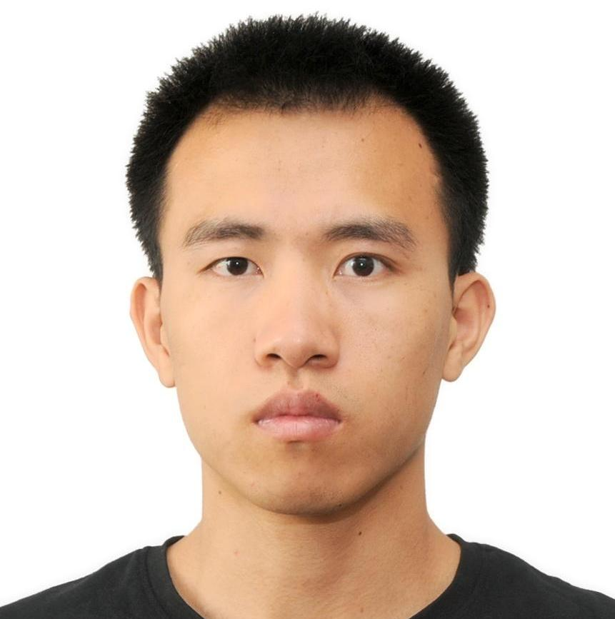
陈世松
成为更重要的人，做更重要的事。
web前端开发相关岗位 · 成都世纪顶点科技有限公司
男 ︳ 23岁 ︳本科 ︳ 1年工作经验 ︳ 成都
15608003358 ︳448216252@qq.com

工作经历
 | 成都世纪顶点科技有限公司
 | web前端开发相关岗位 | 2016.12-2018.02

担任web前端研发工程师，在某部门领导3人的前端小组进行业务开发，主要负责开发与维护顶点(capsheaf)防火墙前端界面相关的工作。

教育经历
 | 成都理工大学
 | 本科 · 通信工程 | 2017年毕业

项目经验
顶点IPSec VPN安全网关
开发并维护前端界面及中间件的数据读取 | 2016.12-2018.02
1. 使用JavaScript面向对象编程，开发了显示面板、添加面板、表单验证、信息提示等对象，使项目组在新增页面时效率得到明显提升。
2. 利用ES6+sass+gulp自动化构建技术对系统部分复杂业务的界面进行模块拆分，新增并扩展组件，对组件进行按需引入来实现页面重构，代码复用性和可维护性得到显著提升。
3. 使用JavaScript+ajax+perl进行前后端联调，实现开发上传、下载、数据传输等功能，对部分原始代码进行代码优化和前后端分离和页面性能优化。
4. 利用sass+compass对页面样式进行模块拆分，增加css的可维护性，利用css3过渡动画与关键帧动画属性优化页面动态效果，提升用户体验性。
5. 利用JavaScript+jquery+echarts进行开发，实现部分页面用户组分类、数据可视化等功能。

自我描述
1. 掌握html与css相关技术，能熟练使用css实现布局、效果及动画，熟悉sass预处理工具，有sass+compass重构项目页面的经验。
2. 掌握JavaScript、ajax，熟悉面向对象编程，熟悉es6，能掌握绝大部分新特性，对js原型、原型链、DOM事件、运行机制有一定深入的理解。
3. 熟悉jQuery、echarts，了解vue，有一定的使用经验。
4. 熟悉gulp构建工具，了解webpack。
5. 熟悉perl，能利用perl进行一定的后端业务处理。
6. 熟悉git版本控制系统，熟练使用git命令。
7. 对HTTP协议、浏览器渲染机制、web安全有一定层面的认识。
8. 了解linux命令，会使用linux系统。
9. 重视经验总结，学习笔记总结可于github的Learning-notes仓库中查看。
（github地址：https://github.com/Jerry12138）

期望工作
前端开发 ， 全职 ， 成都 ， 7k-10k

